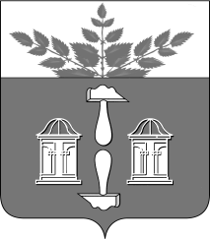
Тульская область
Муниципальное образование
ЩЁКИНСКИЙ РАЙОН

АДМИНИСТРАЦИЯ ЩЁКИНСКОГО РАЙОНА

Р А С П О Р Я Ж Е Н И Е

от 18.08.2017 № 312 – р

Об объявлении Благодарности
главы администрации Щекинского района

В соответствии с Уставом муниципального образования Щекинский район, постановлением администрации Щекинского района от 20.02.2017 № 2-199 «Об утверждении положений о Почетной грамоте администрации Щекинского района, Благодарности главы администрации Щекинского района и о Благодарственном письме главы администрации Щекинского района»:
1. За добросовестный труд, достигнутые трудовые успехи и в связи с празднованием Дня Тульской области, объявить Благодарность главы администрации Щекинского района Ельцовой Александре Юрьевне, юрисконсульту отдела по административно-правовым вопросам и земельно-имущественным отношениям администрации муниципального образования рабочий поселок Первомайский Щекинского района.
- Распоряжение вступает в силу со дня подписания.

Глава администрации

муниципального образования

Щекинский район О.А. Федосов

Согласовано:

Е.И. Чуканова

А.О. Шахова

О.А. Лукинова

Т.Н. Еремеева

Исп. Суворова А.А.
Тел.5-91-49
Благодарность Ельцовой А.Ю. МО р.п. Первомайский – День ТО

